ЛЕКЦИЯНЫҢ ҚЫСҚА СИПАТТАМАСЫ

№1 дәріс: Қатты дене химиясы ғылымының даму тарихы. Қатты дене химиясының өнеркәсіп өндірісінің дамуына қосатын үлесі. Қатты дене химиясын зеттеудегі ғылымның негізі.
Дәріс мақсаты: Студенттерге қатты дене химиясы ғылымының қалыптасу және даму кезеңдері туралы түсінік беру. Қатты денелердің құрылымы, қасиеттері мен реакциялық қабілеттілігі арасындағы байланыстарды түсіндіру; қатты дене химиясының өнеркәсіптік технологияларда (керамика, металлургия, жартылай өткізгіштер, катализ, энергия сақтау материалдары және т.б.) қолданылу салаларын көрсету, осы ғылымның заманауи бағыттары мен ғылыми зерттеу әдістерінің (рентгенқұрылымдық талдау, электронды микроскопия, термиялық талдау және т.б.) негіздерін меңгерту.
Қатты дене химиясы ғылымына кіріспе

1. Қатты дене химиясының мәні мен маңызы
Қатты дене химиясы - қатты фазалардың құрамын, құрылымын, қасиеттерін, алыну әдістерін және қолданылуын зерттейтін химияның маңызды саласы. Ол бейорганикалық қосылыстардың, металдардың және олардың қоспаларының құрылымдық ерекшеліктерін, фазалық ауысуларын, қатты ерітінділердің түзілуін және күй диаграммаларын талдайды. Қатты денелердің физика-химиялық қасиеттерін түсіну өнеркәсіптік өндіріс пен жаңа материалдарды жасауда үлкен рөл атқарады. Органикалық қатты заттар да зерттеу нысаны бола алады, себебі олардың құрылымдық ерекшеліктері мен физикалық қасиеттері ерекше мәнге ие. Қатты дене химиясы тек кристалды заттармен ғана емес, сонымен қатар шынытәрізді және аморфты материалдармен де айналысады.

2. Қатты денелердің құрылымы мен қасиеттері
Қатты бейорганикалық қосылыстардың құрылымы атомдар мен иондардың кеңістікте белгілі бір реттілікпен орналасуымен сипатталады. Құрылымдық типтердің алуан түрлілігі мен күрделілігі - қатты дене химиясының басты зерттеу нысаны. Кристалдық құрылымдарды түсіну үшін кеңістіктік топтар мен симметрия элементтерін зерттеу қажет. Қатты денелердегі ақаулар (дефектілер) олардың электр өткізгіштігіне, механикалық беріктігіне және реакциялық қабілетіне тікелей әсер етеді. Сондықтан материалдардың қасиеттерін жақсарту үшін олардың құрылымдық кемшіліктерін басқару маңызды. Қатты заттарды алу әдісі де олардың құрылымына және қасиеттеріне әсер етеді. Негізгі әдістерге қатты күйдегі реакциялар, тасымалдау реакциялары, тұндыру және электрохимиялық тәсілдер жатады. Осы әдістердің көмегімен бір затты әртүрлі морфологияда - монокристалл, ұнтақ немесе поликристалл түрінде алуға болады.

3. Қатты денелерді зерттеу әдістері
Қатты денелердің құрылымын анықтау және талдау үшін рентгендік дифракция, электронды микроскопия, спектроскопиялық әдістер кеңінен қолданылады. Бұл әдістер атомдардың кеңістіктегі орналасуын, тор түзілімін, энергия деңгейлерін және химиялық байланыс сипатын анықтауға мүмкіндік береді. Қатты дене химиясының басты мақсаты - құрылым мен қасиет арасындағы өзара байланысты нақтылау.

4. Қатты денелердің жіктелуі
Қатты денелерге моно- және поликристалдар, аморфты және шынытәрізді заттар, сондай-ақ полимерлер жатады.
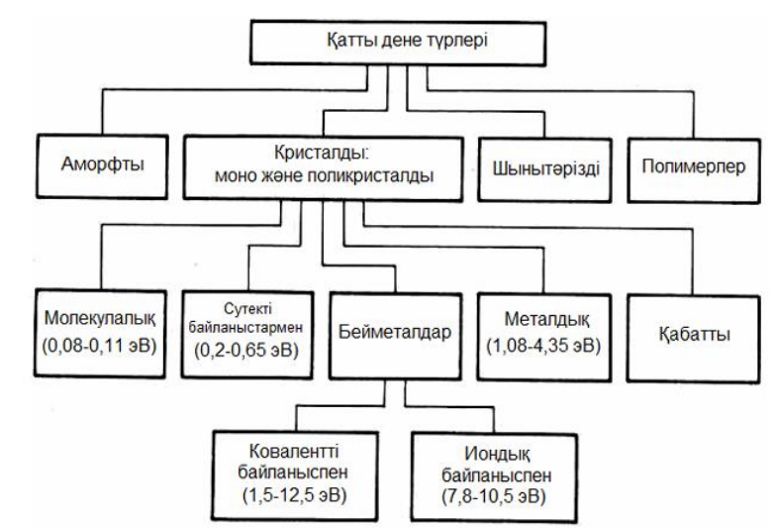

Сурет 1. Қатты денелердің түрлері. Жақшаның ішінде – байланыс энергиясы

- Монокристалдар - құрылымдық шекаралары жоқ біртұтас кристалдар, анизотропиялық қасиеттермен сипатталады (электр өткізгіштік, жылуөткізгіштік және т.б. бағытқа тәуелді).
- Поликристалдар - көптеген ұсақ кристалдардан тұратын жүйелер, изотропиялық қасиеттерге ие.
- Аморфты денелер - атомдары ретсіз орналасқан құрылымдар (мысалы, шыны).
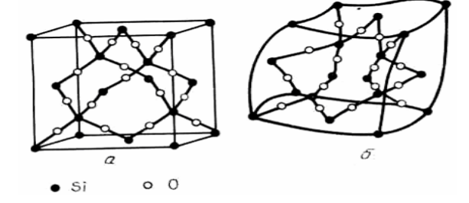
Сурет 2. Кремнезем (а) мен SiO2 – ден жасалған шынының (б) кристалдық формасы – кристобаллиттің кристалдық құрылымдары

- Полимерлер - ұзын тізбекті органикалық молекулалардан құралған қатты заттар.

5. Химиялық байланыс түрлері және мысалдар
Қатты денелерді атомдар арасындағы химиялық байланыс түріне қарай да жіктеуге болады:
-молекулалық кристалдар - әлсіз Ван-дер-Ваальс күштерімен байланысқан (мысалы, қатты CH₄, CO₂, CCl₄).
-сутектік байланысқан кристалдар – H₂O (мұз), HF, HCN сияқты қосылыстарда кездеседі.
-металлдық байланыс - делокализацияланған электрондардың есебінен түзіледі (Друде моделі). Мұндай байланыс электр және жылу өткізгіштікті қамтамасыз етеді.
-ковалентті байланыс - электрон жұбы екі атомға ортақ (мысалы, алмаз, кремний, германия).
-иондық байланыс - қарама-қарсы зарядталған иондардың электростатикалық тартылысы (NaCl, KBr).
Көптеген қатты заттарда аралас байланыс түрлері кездеседі.

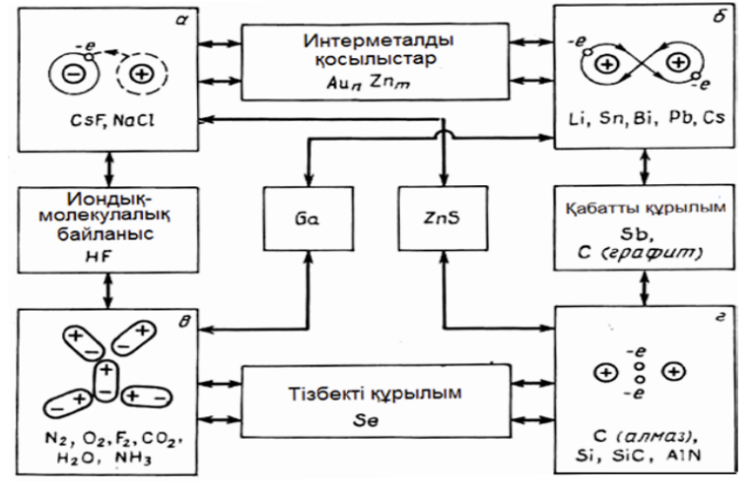
Сурет 3. Химиялық байланыс түрлерінде атомдардың әрекеттесу сызбанұсқалары мен әртипті байланыстары бар заттарға мысалдар: а - иондық байланыс; б - металдық байланыс; в молекулалық байланыс; г - ковалентті байланыс

6. Қабатты құрылымды кристалдар
Қабатты кристалдарда атомдар белгілі бір жазықтықтар бойынша орналасады (мысалы, графит). Қабаттар арасындағы Ван-дер-Ваальс байланысы әлсіз, ал қабат ішіндегі байланыс ковалентті. Мұндай құрылым материалдың төмен беріктігі мен жақсы үйкелу қасиеттерін қамтамасыз етеді. Қабатты жүйелерге MoS₂, Bi, Sb, CdI₂ сияқты заттар жатады.

Қорытынды
Қатты дене химиясы қазіргі заманғы материалтану мен технологияның негізін қалайды. Ол жаңа функционалды материалдарды (жартылай өткізгіштер, керамикалар, катализаторлар, өткізгіштер) жасауда шешуші рөл атқарады. Ғылымның бұл саласы физикамен, кристаллографиямен және инженерлік технологиялармен тығыз байланысты болып, өнеркәсіп пен ғылыми зерттеулердің дамуына зор үлес қосады.

Бақылау сұрақтары
- Қатты заттарды алу әдістерін атаңыз және олардың ерекшеліктерін сипаттаңыз?
- Қатты денелерді зерттеу үшін қолданылатын негізгі физикалық әдістерге мысал келтіріңіз?
- Қатты денелердің негізгі түрлерін атаңыз?
- Химиялық байланыстардың негізгі түрлерін атаңыз және әрқайсысына мысал келтіріңіз?
- Қабатты құрылымға ие қатты денелерге қандай қосылыстар жатады және олардың ерекшеліктері қандай?
- Қатты дене химиясының өнеркәсіп пен жаңа материалдарды жасаудағы рөлі қандай?
Қолданылған әдебиеттер тізімі:
- К.К. Құдайберген. Қатты денелер химиясы: оқу құралы. – Алматы: Қазақ универитеті, 2017. – 240 б.
- Оңғарбаев Е.К., Турешова Г.О. Материалтану: оқу құралы. – Алматы: Қазақ университеті, 2017. – 262 б.

